クーロン力_1_重力とのつり合いから電気量 組 番 氏名
印
目的 球に帯電した電気Q[C]を、クーロン力と重力の効果を比較することで求める。
装置 電気振り子（支柱・アーム・糸、導電性塗装済み発表スチロール球（直径1.0cm,質量0.00006kg））、発電棒セット
方法・結果 各１点
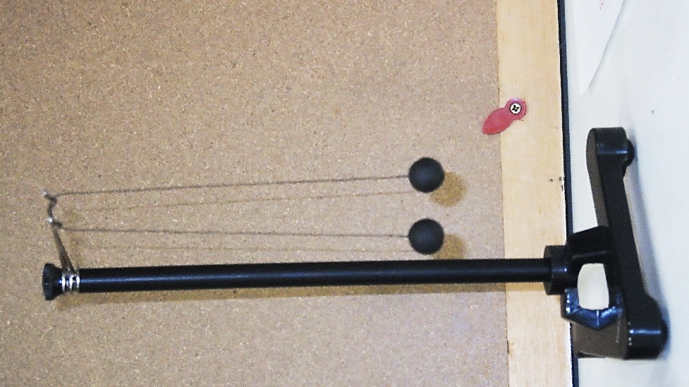
- 電気振り子の２つの針金アームを揃え、先端のくぼみに２つの球の糸の中央付近をかける。
- ２つの球の高さが等しくなり、ギリギリに球同士が接触するように、針金アームと糸を調節する。
- アームから球上部までの糸の長さを測る。例10cm=0.100m
L
m
- 球同士の間隔を、アーム直下の糸の間隔で、プラスチックの定規で測る。例1cm=0.010m
d₁
m
- ポリエチレン棒の先端をフェルトで何重にも包んで押さえつけ、ポリエチレン棒をくるくると何度も回転させて先端を帯電させる。
- 帯電したポリエチレン棒の先端を、一つの球に、外側から近づけ、一度だけ接触させる。接触で帯電した球はもう一つの球と接して同じ電気量Q[C]で帯電し、反発し合って、球同士の間隔が開くので、プラスチックの定規で球上部の糸の間隔を測る。例1.5cm=0.015m
d₂
m
処理 ２点
クーロン力と重力の合力が糸の張力とつり合っているとき、合力の向きが傾いた糸の向きになっていなければならないので
（クーロン力）：（重力）＝（$\frac{球の間隔の拡がり}{2}$）：（アームから球までの糸の長さ） が成り立つ。
r=$d_{2}+0.010$
$$d_{2}$$
$$d_{1}$$
張力
重力
クーロン力
$$L$$
クーロン力＝$9×{10}^{9}×\frac{Q^{2}}{{d_{2}}^{2}}=$ $Q^{2}$
重力＝0.00006$×9.8$= .
（$\frac{球の間隔の拡がり}{2}$）＝$\left(\frac{d_{2}-d_{1}}{2}\right)$= .
（アームから球までの糸の長さ）= L = .
結論 １点
球に帯電した電気量Qは [C]

